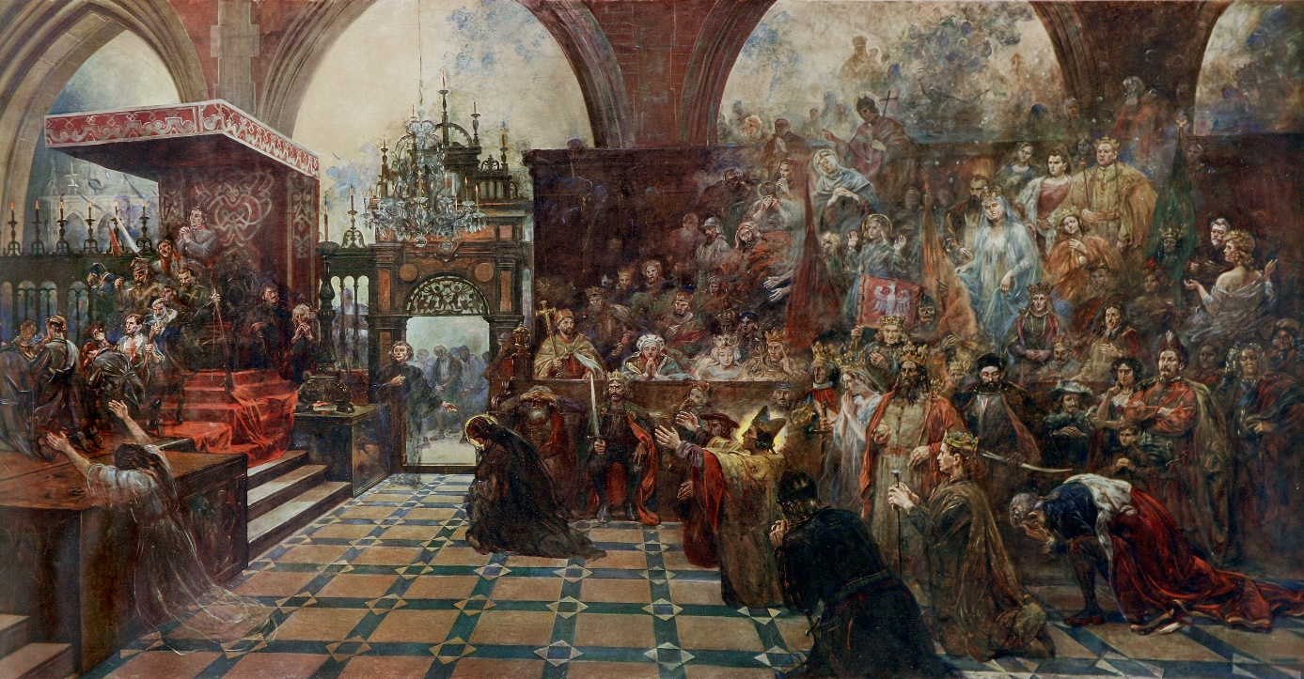

Tytuł: Dzień Zaduszny w Katedrze na Wawelu
Autor: reprodukcja obrazu Wincentego Wodzinowskiego
Miejsce powstania: Monachium
Data powstania: około 1925 roku
Technika: odbitka graficzna na papierze (oleodruk)
W zbiorach: Muzeum Krakowa

Ten obraz to grafika.
Wygląda, jak obraz, ale nie jest namalowana.
Jest wydrukowana na papierze.
To jest kopia obrazu namalowanego przez krakowskiego malarza Wincentego Wodzinowskiego.
Ten obraz powstał ponad 100 lat temu.
Był malowany farbami olejnymi na bardzo dużym płótnie.
Ten obraz wisiał w budynku polskiego sejmu w Warszawie.
W czasie II wojny światowej został zniszczony.
Teraz możemy oglądać tylko jego kopię.

Na obrazie widzisz Dzień Zaduszny w Katedrze na Wawelu.
Dzień Zaduszny to Święto Zmarłych, które obchodzimy 2 listopada.
W tym dniu chodzimy na cmentarze i zapalamy znicze na grobach.
Zapalony znicz i przyniesione kwiaty to znak, że pamiętamy o naszych bliskich zmarłych.
Niektórzy wierzą, że w Dzień Zaduszny dusze zmarłych przychodzą na ziemię.
W ten dzień dusze polskich królów, bohaterów oraz artystów spotykają się
w Katedrze Krakowskiej.
Katedra krakowska to kościół na Wawelu obok zamku królewskiego.
W katedrze byli koronowani królowie polscy.
Tu są ich groby.
Na obrazie widać spotkanie duchów królów.
Jest ich bardzo dużo.
Rozmawiają o ważnych dla Polski sprawach i modlą się o dobro oraz pokój dla Polski.
Niektóre duchy przypominają ludzi. Inne są przezroczyste i unoszą się
w powietrzu jak chmury lub mgły.
Duchy są ubrane w dawne stroje – suknie, stroje królewskie i zbroje.
Niektóre duchy mają na głowie korony. Inne duchy mają w dłoniach szable.

Autorzy tekstów: Elżbieta Lang, Anna Jeżowska-Siwek.
Korekta tekstów: Katarzyna Bury, Witold Turdza.
Teksty napisano w Muzeum Krakowa w 2021 roku.

Ten tekst dofinansowano ze środków Ministra Kultury, Dziedzictwa Narodowego i Sportu pochodzących z Funduszu Promocji Kultury.
Minister przekazał Muzeum Krakowa pieniądze, żeby zapłacić autorom tekstu.

